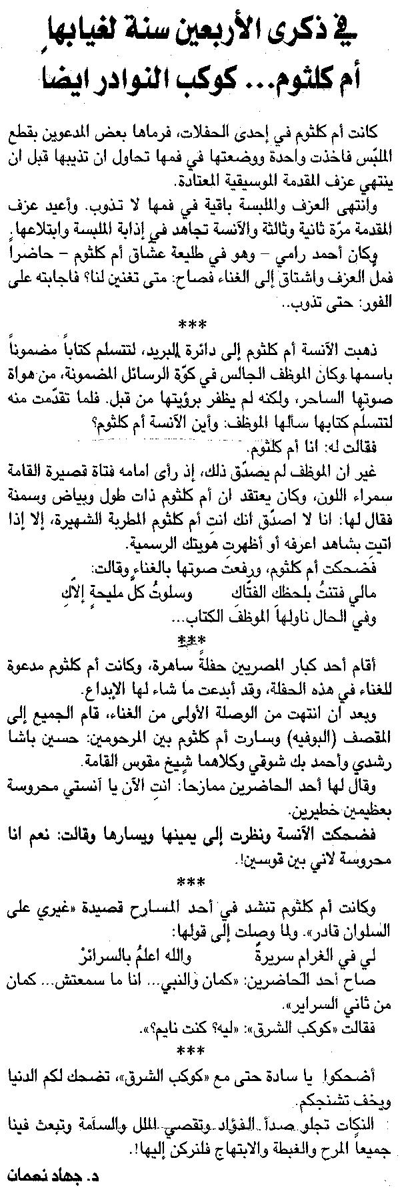

اللواء ـ الثلاثاء 9/6/2015

